Conselho Municipal de Imigrantes

03 de dezembro de 2019
15:30-19h30

Secretaria Municipal de Direitos Humanos e Cidadania
Rua Líbero Badaró, 119

ATA DA 24ª REUNIÃO ORDINÁRIA DO CMI

Presença de membros eleitos da sociedade civil

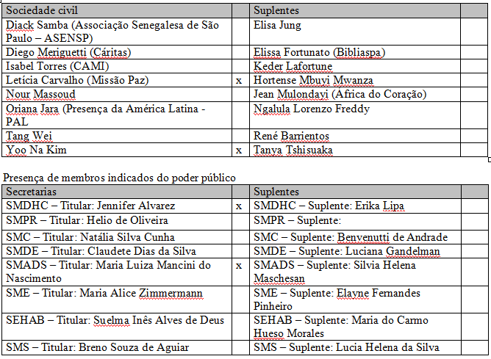

Participantes e observadores:
Ana León (CPMigTD) Carla Lorenzi (OIM); Guilherme Otero (OIM);

Pautas:

- Devolutiva sobre a Campanha contra Xenofobia
- Cronograma
- Reunião RI
- Outros informes

Sra. Jennifer apresentou as pautas do dia e deu início à reunião

- Aprovação da ata
As atas que estavam pendentes para aprovação (22ª reunião do CMI; 23ª reunião do CMI, Reunião extraordinária agosto 2019) e que foram encaminhadas pelo e-mail, não tiveram destaques nem sugestões de alteração. As três atas foram aprovadas pelo plenário.
- Outros informes
A Sra. Jennifer deu o informe sobre a chegada de um grupo de indígenas waraos (venezuela) e explicou as ações feitas pelos serviços e organizações sociais envolvidas no recebimento, acolhimento e integração desse grupo. Mencionou os desafios desse processo e esclareceu que não se trata de uma interiorização.
O sr. Guilherme (OIM) sugeriu a importância de tomar medidas com diferentes atores, e colocou como exemplo a experiência em Roraima.
Foi colocado a pertinência de realizar ações de articulação com as secretarias municipais de Habitação, Saúde, e Assistência e Desenvolvimentos Social, bem como se mencionou o trabalho das Organizações como Cáritas e do Acnur, que também viabilizaram insumos para atender de forma imediata a chegada desse grupo de imigrantes. Se informou que a Coordenação de Promoção de Igualdade Racial (CPIR) está ciente e disponível para colaborar e monitorar se houver demanda.

A sra Jennifer levantou e colocou para o plenário a proposta da criação de um GT para o fortalecimento e articulação em casos semelhantes e que isso poderia ser um encaminhamento para trabalhar a partir de Janeiro.
O Sr. Breno indagou como sobre como está se desenvolvendo o atendimento por parte da Saúde no território onde este grupo se encontra. A Sra Jennifer contextualizou como se tem desenvolvido o atendimento em diferentes serviços.
Membros das pastas da SMS e SMADS ficaram à disposição. Por conta do quorum, os membros da sociedade civil e outras organizações ficaram de consultar internamente das instituições e irão dar um retorno na reunião de 2020 do CMI.
- Reunião CMI e a RI:
A Sra. Jennifer apresentou o convite feito pela Secretaria Executiva de Relações Internacionais para o Conselho Municipal de Imigrantes. Trata-se de uma reunião de cortesia e foi sugerido que seja apresentado o CMI
O sr. Breno (SMS) sugeriu se for possível convidar eles na reunião do CMI.
A sra. Letícia (Missão Paz) disse que a reunião poderia poderia ser do interesse para o órgão em caso de que hajam assuntos relevantes relacionados às pautas do CMI.
A Sra. Yoo Na disse que conhece o contato dessa área com os Consulados.
A Sra. Jennifer explicou o escopo de atuação da área e reiterou que o convite está direcionado para organizações da sociedade civil do CMI. Foi encaminhado que irão ser comunicados aos membros do CMI, a data e local da reunião.

- Devolutiva sobre a Campanha contra Xenofobia

Foram apresentados os encaminhamentos da Campanha contra a Xenofobia e as características da proposta da produtora Jarina.
Os conselheiros sugeriram priorizar a participação de imigrantes do CMI e definir o horário e distribuição da programação do workshop.
Foi definido pelo plenário, encaminhar um e-mail com o indicativo das datas de realização e considerar a CPMigTD como observador.
- Cronograma 2020
A Sra. Jennifer apresentou a proposta de duas ações prioritárias do CMI para o 2020: O Plano Municipal e a eleição da próxima gestão do CMI (2020- 2022). Foi sugerido ao plenário, refletir sobre o balanço do trabalho do CMI na sua gestão 2018- 2020 e mencionou do papel do órgão na governança migratória local.
A Sra. Letícia disse que o regimento interno apresentou alguns entraves e que o documento deveria ser pensado antes da próxima eleição. Também questionou sobre a ausência dos conselheiros nas reuniões, portanto levantou a necessidade de haver melhorias nesse sentido na próxima gestão.
O Sr. Breno sugeriu que as duas ações prioritárias para possam ser desenvolvidas paralelamente sem que se vejam afetadas outras tarefas do Conselho.
A Sra Jennifer colocou a proposta ao plenário Grupos de Trabalho conforme as diferentes necessidades do CMI.
Os membros presentes apontaram nas ações previstas no regimento e sua aplicabilidade nos casos das ausências, assim como na importância de reunir todos os conselheiros imigrantes.
Foi apresentado ao o plenário uma proposta inicial de cronograma para a eleição do Conselho Municipal:

- Janeiro
  - 25ª Reunião: Versão do Relatório Final da Conferência
- Fevereiro ou início de março
  - 26ª reunião: Versão Final Relatório da Conferência
- Março
  - Realização de oficina para Conselheiros “Raça, etnia e cor nas migrações”
Construção e aprovação do edital para eleições do CMI 2020-2022
- Abril: Inscrição de candidatos
- Maio: Publicação de Candidaturas
- Junho: Eleição

Foi falado sobre a criação de uma comissão eleitoral na qual não poderão participar as pessoas que queiram ser candidatos.
Por sua vez, a Sra Jennifer disse que o Plano Municipal poderá contar com um GT para monitorar o andamento. O Conselho poderá ter uma formação sobre o tema e se apropriar dessa ferramenta da gestão pública.
O Sr. Breno mencionou os planos geralmente eles são elaborados pela gestão e apresentados publicamente, portanto, indagou se a proposta era criá-lo com a participação social.
A Sra. Jennifer disse que o plano terá um componente importante de participação social e encaminhou a pauta para a próxima reunião em janeiro.
- Balanço da Conferência
Se apresentaram alguns dados sobre o desenvolvimento final dos três dias da Conferência. Em resumo o evento contou com mais de 390 pessoas; foram aprovadas 78 propostas e 9 moções para diferentes esferas. Participaram 180 delegados aproximadamente.
Foi esclarecido ao plenário que essas e outras informações serão aprimorados no relatório final a ser apresentado no início do próximo ano.
A Sra. Jennifer deu por encerrada a reunião ordinária do Conselho e convidou aos participantes ao segundo momento sobre a avaliação qualitativa.

